苏环发〔2013〕1号

关于印发2013年度省环保厅
重点任务分解落实方案的通知

厅机关各处室（局）、直属单位：
《2013年度省环保厅重点任务分解落实方案》已经厅务会议审议通过，现印发给你们，请认真组织实施。2013年是深入贯彻十八大精神的开局之年，也是新一届政府履职的第一年。做好今年的各项环保工作，具有十分重要的意义。各处室（局）、直属单位要认真贯彻落实中央、省委和厅党组关于改进工作作风、密切联系群众的一系列规定，大力推进生态文明建设工程，将重点任务进一步安排到具体岗位、具体人头，全力以赴、一着不让地抓好落实。要紧密结合政府绩效管理要求，加强对工作进展的督促检查以及完成质量的考核评估，确保高效优质完成各项重点任务。

附件：2013年度省环保厅重点任务分解落实方案
江苏省环境保护厅
2013年2月7日

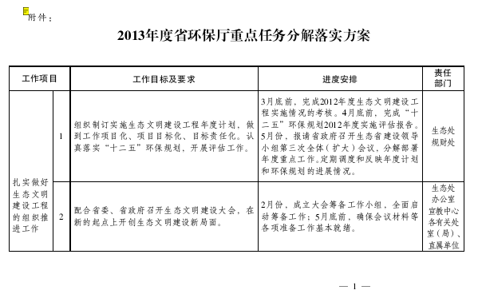

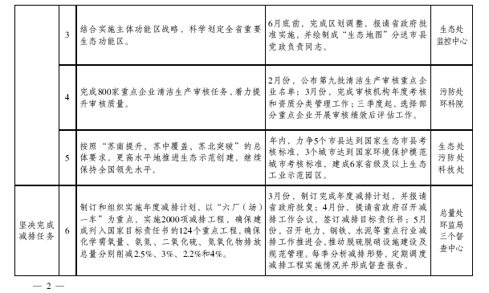

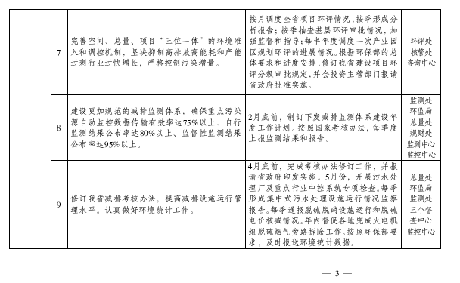

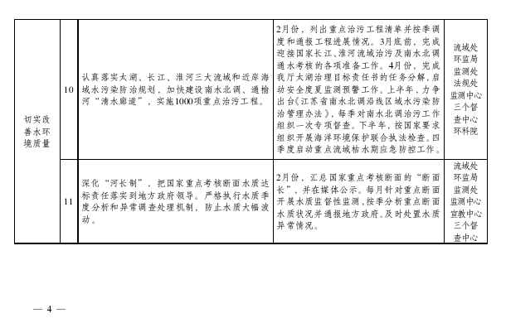

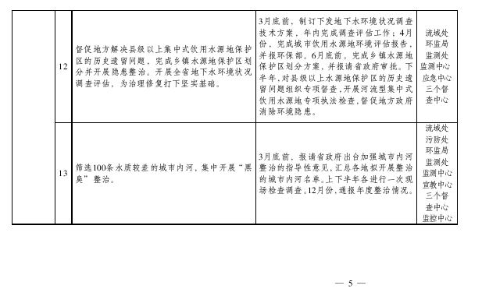

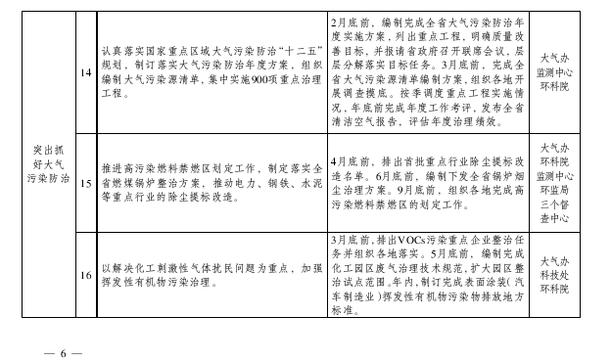

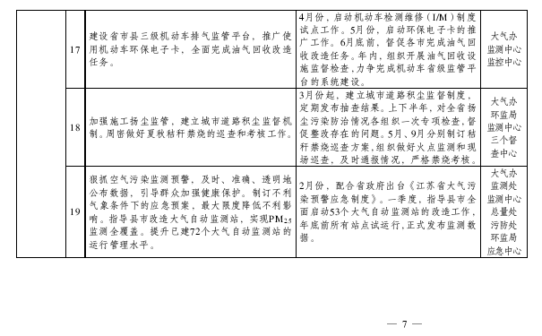

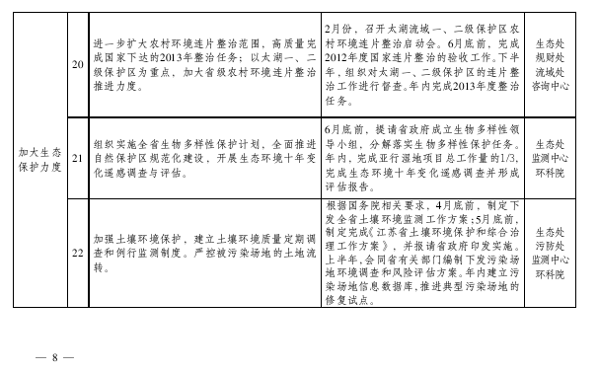

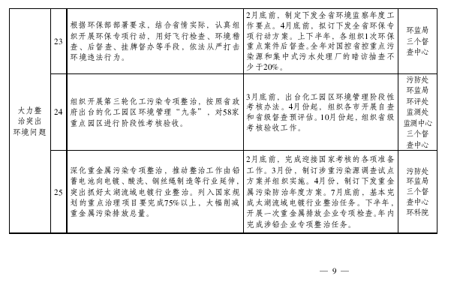
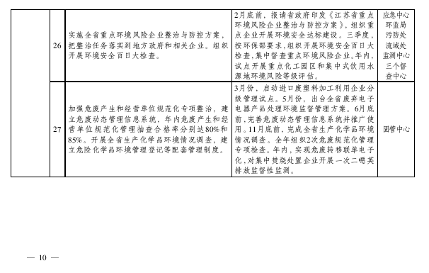

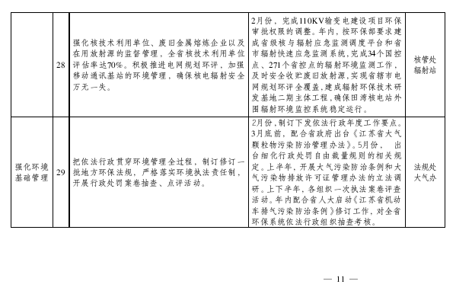

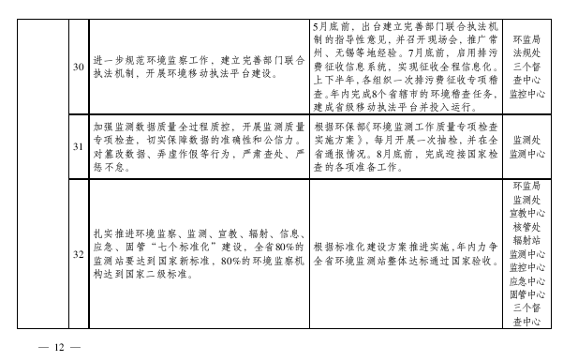

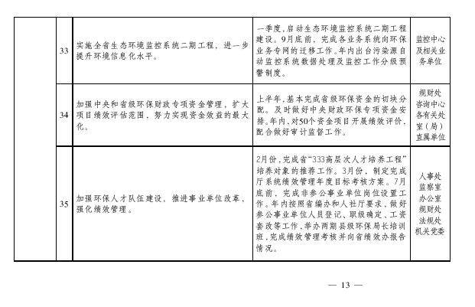

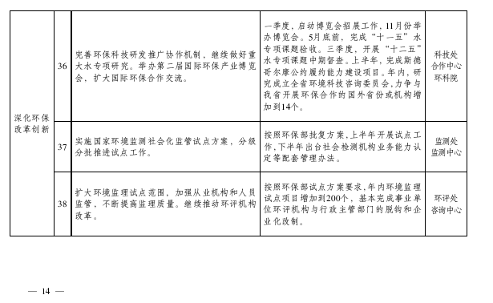

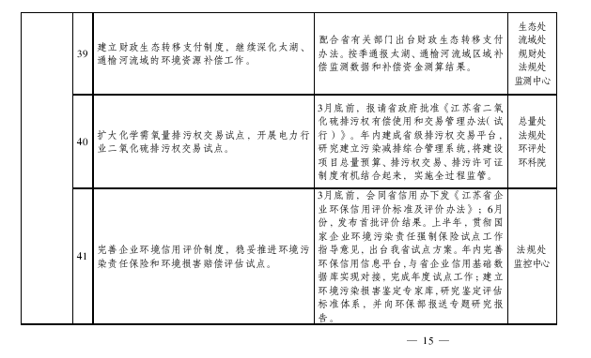

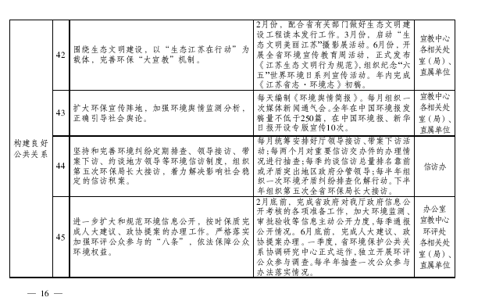

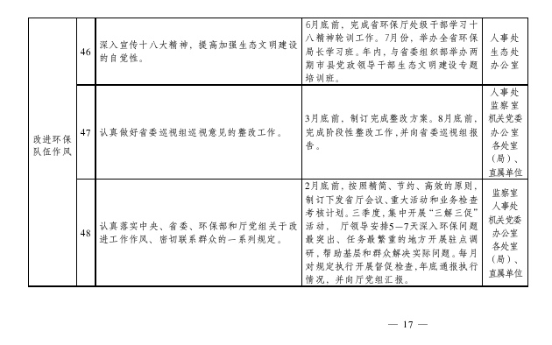

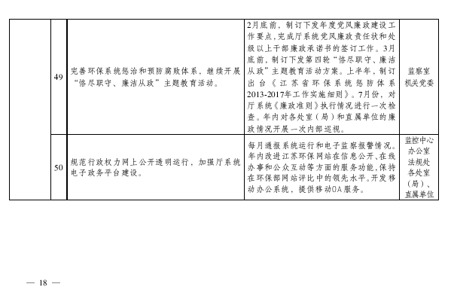

抄送： 省委办公厅、省政府办公厅、环保部办公厅，各
市、县（市）环保局。
江苏省环境保护厅办公室 2013年2月7日印发

